Муниципального бюджетного дошкольного образовательного учреждения
детский сад общеразвивающего вида № 72
«Родничок» города Томска.

Конспект индивидуально-подгруппового логопедического занятия
Автоматизация звука Р в словах, предложениях. Лексическая тема
«Животные жарких стран и их детёныши»
( в старшей группе у детей с ТНР )

Матвейчук Ирина Петровна
учитель-логопед.
Леоненко Светлана Петровна
учитель-логопед.

г. Томск 2013г.

Дата_______
Тема: Автоматизация звука Р в словах, предложениях. Лексическая тема
«Животные жарких стран и их детёныши»
Возраст: 6 лет
Структура речевого дефекта: ОНР III
Приоритетная образовательная область : социально-коммуникативное развитие, речевое развитие
Интеграция образовательных областей: Познание
Здоровье
Социализация
Цель: Автоматизация звука Р в словах, предложениях.
Задачи:
коррекционно-образовательные:
автоматизировать правильное произношение звуков; обогащать экспрессивный словарь словами антонимами однокоренными словами; совершенствовать грамматический строй речи(образование прилагательных при помощи суффиксов –онок, - ёнок; согласование прилагательных с существительными, образование сложных слов, употребление простых и сложных предлогов. Обучать навыку звукового анализа слов, распространения предложений.
коррекционно-развивающие:
Развивать артикуляционную тонкую и общую моторику; координацию речи с движением, речевое дыхание, зрительный гнозис, пространственный праксис, внимание, память, речевой слух.
воспитательные :
Формировать доброжелательность, самостоятельность, инициативность.
Планируемые результаты (предпосылки УУД):
Коммуникативные:
- участвует в совместной деятельности;
- слушает и понимает чужую речь;
Регулятивные:
- осуществляет действие по образцу и заданному правилу;
- слушает взрослого и выполняет инструкцию;
Познавательные:
- использует символы
Личностные:
- развитие способности к адекватной оценке
Оборудование для детей: Мелкие игрушки диких животных(тигр, слон, бегемот, кенгуру, зебра..), картинки животных жарких стран, «паровозики», фишки.
Оборудование для учителя-логопеда: презентация « Тигр», магниты.

1.Создание мотивационного поля:
Каждое утро Землю освещает солнышко.
Оно дарит всем свет, тепло и свою улыбку.
И мы с вами тоже улыбнёмся и передадим
Друг другу тепло своих ладоней.
Назови животных которые лежат в корзине ( тигр, слон, верблюд, кенгуру). Где мы можем их встретить?
Весёлая зарядка для язычка:
Посмотрите – это слон,
Ростом он почти что с дом.
У него огромный нос,
Будто он лет тыщу рос.
Нос называется хоботом.
Я тоже могу сделать маленький хоботок. Вот так…
(Вытянуть губы трубочкой и подержать их в таком положение несколько секунд)
У слона хобот большой и длинный.
Он в хобот воду набирает
И себя же поливает. Вот так…
(вытянуть губы хоботком и высунуть между ними язык, сложенный трубочкой, медленно выдуть изо рта воздух через эту трубочку)
Ну, а это бегемот
Бегемот разинул рот.
(Широко открыть рот и подержать его в таком положении несколько секунд)
Шире бегемотик,
Открывай свой ротик.
(Взрослый подносит свою руку ко рту ребёнка и делает вид что кладёт ему что-то в рот)
2 . Актуализация знаний:
а)« Найди маму»
Ребята в саванне живёт много диких животных и у них у всех есть детёныши. Разложите картинки и назовите детёнышей. Определи где находится звук Р в этих словах и что ты знаешь про этот звук. Догадались какой звук мы будем правильно произносить?
У кенгуру- кенгурёнок ( звук Р согласный , мягкий, звонкий, находится в середине);
У верблюда- …,у тигра-…, у зебры-…
б)
-Произнеси чистоговорку и выполни движения вместе со мной:
РА-РА-РА- высокая гора
РА-РА-РА – глубокая нора
РУ-РУ-РУ- скачет кенгуру
РЫ-РЫ-РЫ- укрылись от жары.
3. Открытие нового знания:
а) « Составь из двух слов одно» ( презентация)
Тигр 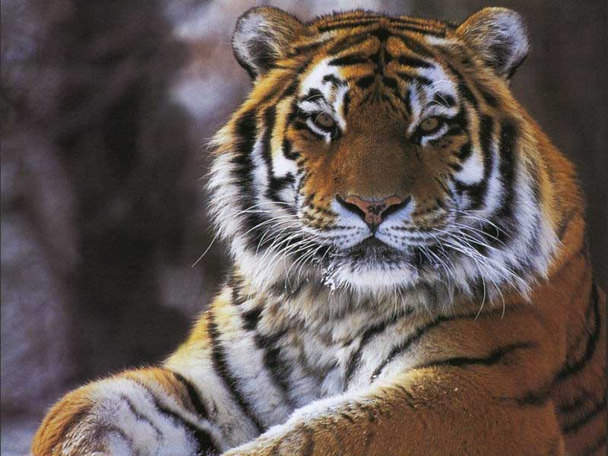 | Зубы 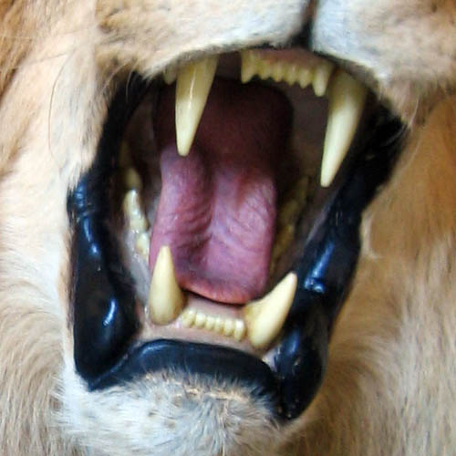
- У нашего тигра острые зубы, значит тигр какой?
Острозубый.
- Проверим .
- Большой рот- большеротый, короткая шерсть – короткошерстый….
б) « Найди картинке животных и составь предложение с предлогами». Подбери к ним схему.
Гепард запрыгнул на дерево. Пантера перепрыгнула через бревно. и.т.д.
4.Самостоятельное применение нового знания на практике:
а) Соотнесение схемы звукового анализа с картинкой « Поезд»
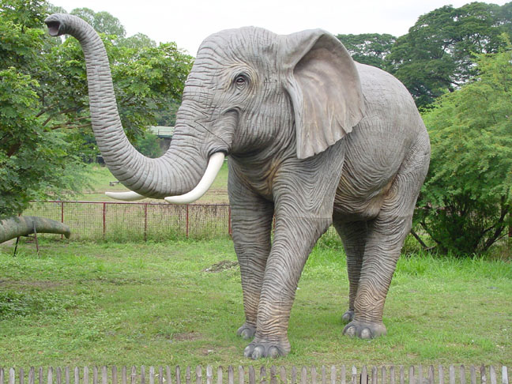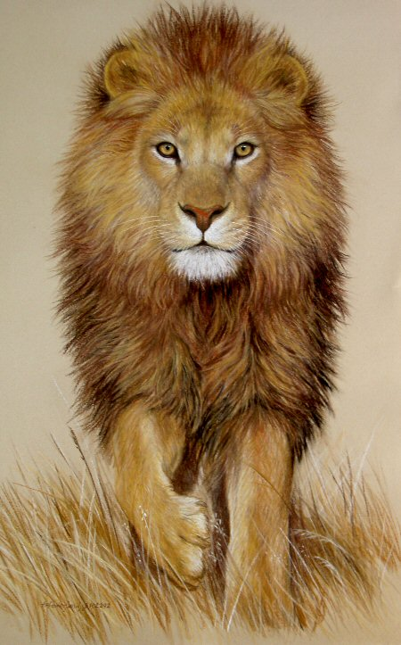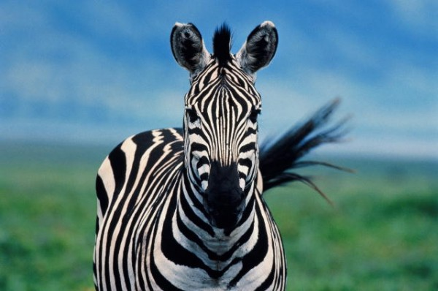

б) «Четвёртый лишний»
тигр, кенгуру, слон, зебра.
Бегемот, обезьяна, крокодил, лев.
5. Рефлексия
-Вы выполнили много интересных заданий, какой звук нам в этих заданиях нам помогал? ( звук Р)
Дети встают в круг, плечом к плечу, держась друг за друга, с закрытыми глазами медленно раскачиваются. Когда открывают глаза, говорят друг другу «До свидания!».

Список использованной литературы:
1. Новикова О.Н. «Веселая зарядка для язычка». Игры для развития речи. 4-7 лет

